Ollieux Romanis "Cuvée Classique" Rosé

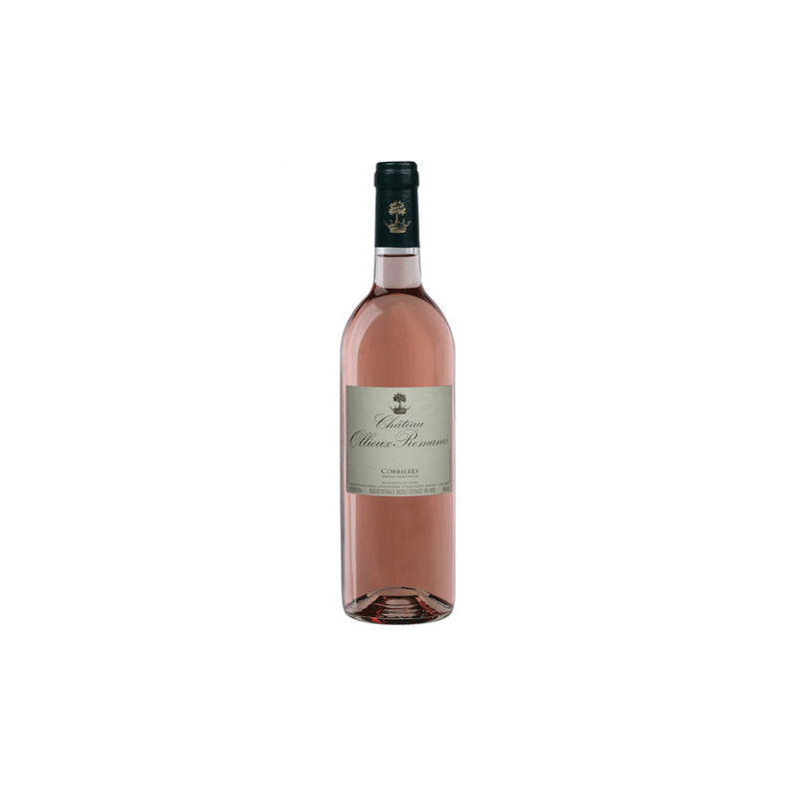

### Notes de dégustation

* **À l'oeil : Claire aux reflets brillants**
* **Au nez : Petits fruits rouges**
* **En bouche : Fraîche et ronde**

### Conseils de service

* **Température idéale de service : 10ºC**
* **Temps de garde conseillé : À boire dans les 3 ans**

### Accords mets et vin

**http://www.les-sommelieres.fr/img/met-vin/33large.png**

**Idées de recettes : Saumon en croûte de curry, poisson**

### Carte d'identité

* **Nom : Ollieux Romanis, Cuvée Classique, vin rosé AOC Corbières, 2011**
* **Domaine :**
* **Millésime : 2012**
* **Degré : 12º**
* **Région : Languedoc**
* **Pays : France**
* **Appéllation : AOC Corbières**
* **Cépages : Grenache gris, Cinsault rosé**